大学院　コンピュータビジョン　第1回レポート課題

作成日2023/10/03 学籍番号　235d8906　　　　　　　　　　氏名　BATBAATAR Renchinsuren

１．課題

以下の処理を行うプログラムを作成しコードと結果を示せ。

１．スマホで適当に写真を撮る。PCに転送。

２．ファイル名をin.jpgとして、プログラムフォルダにコピー

３．OpenCVで読み込み、幅800ピクセルでリサイズ。

　　アスペクト比は元の画像のままにする。

４．10x10の市松模様を描く（半分は透明、半分は任意の色）

５．out.jpgとして保存

２．プログラムコード

コードのフォントは等間フォントを使ってください。

#include <opencv2/opencv.hpp>

using namespace cv;

void draw_rectangle(Mat img) {

int w = img.cols, h = img.rows;

int sw = 800, sh = 800 * h / w;

resize(img, img, Size(sw, sh));

for (int y = 0; y < sh; y+=sh/5 ){

for (int x = 0; x < sw; x+=sw/5 ){

rectangle(img, Rect(y, x, sw/10, sh/10), CV_RGB(0, 255, 0), -1, LINE_AA);

rectangle(img, Rect(y+sh/10, x+sw/10, sw/10, sh/10), CV_RGB(0, 255, 0), -1, LINE_AA);

}

}

putText(img, "235-d8906", Point(0, 60), FONT_HERSHEY_SIMPLEX, 1.2, CV_RGB(255,0,0), 1.0, LINE_AA);

imshow("output", img);

imwrite("out.jpg", img);

}

int main(int argc, char* argv[]) {

Mat img = imread("/Users/renchinsuren/Documents/2023B/Computer Vision/myphoto.JPG");

imshow("input", img);

draw_rectangle(img);

waitKey(0);}

３．実行結果

図1に入力画像、図２にプログラムの実行結果を示す。画像・ラベルは中央寄せで。

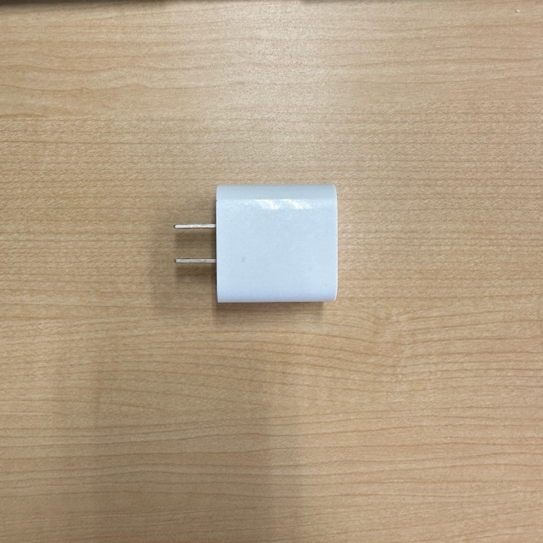

図１．入力画像

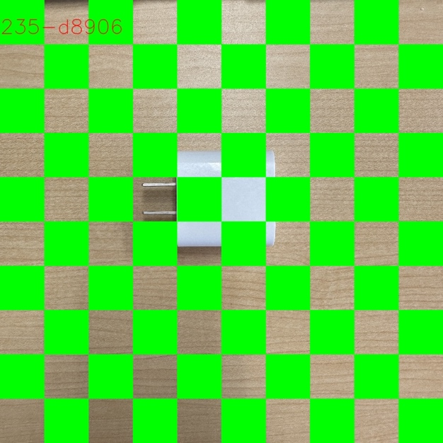

図2．出力画像

４．感想・今回の課題で学んだこと（賢くなったこと）

I’ve got a good grasp of pixel manipulation now. This assignment was actually pretty fun to work on. Plus, I’ve got a much better understanding of things like image coordinates and RGB color channels in OpenCV.